Tiết 35: ÔN BẬT NHẢY VỀ TRƯỚC – TRÒ CHƠI VẬN ĐỘNG.
I. Yêu cầu cần đạt:
1.Về phẩm chất: Bài học góp phần bồi dưỡng cho học sinh các phẩm chất cụ thể:
- Tích cực trong tập luyện và hoạt động tập thể.
- Tích cực tham gia các trò chơi vận động, rèn luyện tư thế, tác phong và có trách nhiệm trong khi chơi trò chơi.
2. Về năng lực:
2.1. Năng lực chung:
- Tự chủ và tự học: Tự xem trước cách thực hiện bật nhảy về trước và bật cao, tay với vật chuẩn trong sách giáo khoa.
- Giao tiếp và hợp tác: Biết phân công, hợp tác trong nhóm để thực hiện các động tác và trò chơi.
2.2. Năng lực đặc thù:
- NL chăm sóc SK: Biết thực hiện vệ sinh sân tập, thực hiện vệ sinh cá nhân để đảm bảo an toàn trong tập luyện.
- NL vận động cơ bản: Biết khẩu lệnh, cách thực hiện bật nhảy về trước và bật cao tay, với vật chuẩn và tích cực tham gia tập luyện.
Biết quan sát tranh, tự khám phá bài và quan sát động tác làm mẫu của giáo viên để tập luyện. Thực hiện được bật nhảy về trước và bật cao, tay với vật chuẩn.
* Học sinh khuyết tật thực hiện được động tác bật nhảy về trước ở mức cơ bản đúng.
II. Địa điểm – phương tiện
- Địa điểm: Sân trường
- Phương tiện:
+ Giáo viên chuẩn bị: Tranh ảnh, trang phụ thể thao, còi phục vụ trò chơi.
+ Học sinh chuẩn bị: Giày thể thao.
III. Phương pháp và hình thức tổ chức dạy học
- Phương pháp dạy học chính: Làm mẫu, sử dụng lời nói, tập luyện, trò chơi và thi đấu.
- Hình thức dạy học chính: Tập luyện đồng loạt (tập thể), tập theo nhóm, tập luyện theo cặp đôi.
IV. Tiến trình dạy học
Nội dung | LV Đ | Phương pháp, tổ chức và yêu cầu
 |  | Hoạt động GV | Hoạt động HS
I. Phần mở đầu  Nhận lớp  Khởi động  - Xoay các khớp cổ tay, cổ chân, vai, hông, gối,...  - Trò chơi “tìm người chỉ huy”  II. Phần cơ bản:  Hoạt động 1  * Kiến thức.  - Ôn Động tác bật nhảy về trước.  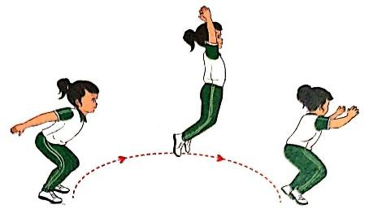  *Luyện tập  Tập đồng loạt  Tập theo tổ nhóm  Thi đua giữa các tổ  * Trò chơi “mèo đuổi chuột”.  III.Kết thúc  * Thả lỏng cơ toàn thân.  * Nhận xét, đánh giá chung của buổi học.  Hướng dẫn HS Tự ôn ở nhà  * Xuống lớp | 5 – 7’  2 x 8 N  16-18’  2 x 8N  2 lần  4 lần  1 lần  3-5’  4- 5’ | Gv nhận lớp, thăm hỏi sức khỏe học sinh phổ biến nội dung, yêu cầu giờ học  - Gv HD học sinh khởi động.  - GV hướng dẫn chơi  Cho HS quan sát lại tranh  Hô khẩu lệnh và thực hiện lại động tác mẫu  GV làm mẫu lại động tác kết hợp phân tích kĩ thuật động tác.  - GV hô - HS tập theo Gv.  - Gv quan sát, sửa sai cho HS.  - Y,c Tổ trưởng cho các bạn luyện tập theo khu vực.  - GV tổ chức cho HS thi đua giữa các tổ.  - GV nêu tên trò chơi, hướng dẫn cách chơi.  - Cho HS chơi thử và chơi chính thức.  - Nhận xét tuyên dương và sử phạt người phạm luật  - GV hướng dẫn  - Nhận xét kết quả, ý thức, thái độ học của hs.  - VN ôn các động tác đã học và chuẩn bị bài sau. | Đội hình nhận lớp  - Cán sự tập trung lớp, điểm số, báo cáo sĩ số, tình hình lớp cho GV.  - Đội hình HS quan sát tranh  HS quan sát GV làm mẫu  - Đội hình tập luyện đồng loạt.  - Học sinh khuyết tật thực hiện được động tác bật nhảy về trước ở mức cơ bản đúng.  ĐH tập luyện theo tổ  GV  - Từng tổ lên thi đua  HS thực hiện thả lỏng  - ĐH kết thúc
V. Điều chỉnh bổ sung sau tiết dạy ( nếu có):
………………………………………………………………………………………………………………………………………………………………………………………………………………………………………………………………………………………………………………………………………………………………
TIẾT 36
SƠ KẾT HỌC KÌ I

I. Yêu cầu cần đạt.
1.Về phẩm chất: Bài học góp phần bồi dưỡng cho học sinh các phẩm chất cụ thể
- Đoàn kết, nghiêm túc, tích cực trong tập luyện và hoạt động tập thể.
- Tích cực tham gia các trò chơi vận động, có trách nhiệm trong khi chơi trò chơi và hình thành thói quen tập luyện TDTT.
2. Về năng lực: Bài học góp phần hình thành, phát triển năng lực về:
2.1. Năng lực chung:
- Tự chủ và tự học: Tự xem các động tác, hệ thống được những kiến thức, kĩ năng đã học và trò chơi “Chạy tiếp sức ”.
- Giao tiếp và hợp tác: Biết phân công, trao đổi, hợp tác trong nhóm để thực hiện các động tác trong bài học, trò chơi vận động bổ trợ môn học.
- NL giải quyết vấn đề và sáng tạo: Thông qua việc học tập tích cực, chủ động trong việc tiếp nhận kiến thức và tập luyện.
2.2. Năng lực đặc thù:
- NL chăm sóc SK: Biết thực hiện vệ sinh sân tập, thực hiện vệ sinh cá nhân để đảm bảo an toàn trong tập luyện, biết điều chỉnh trang phục để thoải mái và tự tin khi vận động, biết điều chỉnh chế độ dinh dưỡng đảm bảo cho cơ thể.
- NL vận động cơ bản: Thực hiện được các động tác, hệ thống được những kiến thức, kĩ năng đã học và nắm được cách chơi, nội quy chơi, hứng thú trong khi chơi.
- NL thể dục thể thao: Thực hiện được kĩ thuật cơ bản của động tác, bài tập và vận dụng được vào trong hoạt động tập thể từ đó có thể tự rèn luyện trong lớp, trường, ở
nhà và các hoạt động khác.
* Học sinh khuyết tật nắm được cơ bản đúng một số động tác đã học ở học kì 1.
II. Địa điểm – phương tiện
1. Địa điểm: Sân trường
2. Phương tiện:
+ Giáo viên chuẩn bị: Tranh ảnh, trang phụ thể thao, còi, mắc cơ, và dụng cụ phục vụ tập luyện cho HS.
+ Học sinh chuẩn bị: Trang phục thể thao, giày tập.
III. Phương pháp và hình thức tổ chức dạy học
1. Phương pháp dạy học chính: Làm mẫu, sử dụng lời nói, tập luyện, trò chơi và thi đấu.
2. Hình thức dạy học chính: Tập luyện đồng loạt( tập thể), tập theo nhóm….,
IV. Tiến trình dạy học
Nội dung | LVĐ |  | Phương pháp, tổ chức và yêu cầu
 | TG | SL | Hoạt động GV | Hoạt động HS
I. Phần mở đầu  Nhận lớp | 7’ |  | - Gv nhận lớp, thăm hỏi sức khỏe học sinh phổ biến nội dung, yêu cầu giờ học. | Đội hình nhận lớp  - Cán sự tập trung lớp, điểm số, báo cáo sĩ số, tình hình lớp cho Gv.
Khởi động  - Xoay các khớp cổ tay, cổ chân, vai, hông, gối,..  - Ép ngang , ép dọc.  - Trò chơi “Kết bạn” | 2’ | 2lx8n | - Gv HD học sinh khởi động.  - GV hướng dẫn chơi | Đội hình khởi động  - HS khởi động, chơi theo hướng dẫn của Gv  - HS khuyết tật thực hiện được một số động tác khởi động.
II. Phần cơ bản:  Hoạt động 1  * Kiến thức:  Sơ kết học kì I  * Ôn tập hợp hàng dọc, hàng ngang, dóng hàng, điểm số, dàn hàng, dồn hàng, đứng nghiêm, nghỉ, quay phải, quay trái, quay sau và cách chào, báo cáo, xin phép ra vào lớp.Ôn tập một số trò chơi đã học và học mới các trò chơi vận động.  - Một số tư thế và kĩ năng vận động cơ bản. | 23’  14’ |  | - Gv cùng Hs hệ thống lại những kiến thức, kĩ năng đã học trong học kì I.  - Gv cho một số em thực hiện các động tác đã học. Sau đó Gv có thể nhận xét, kết hợp nêu những sai lầm thường mắc và cách sửa để cả lớp nắm được động tác kĩ thuật,  - Gv không để những em thực hiện động tác sai biểu diễn.  - Gv nhận xét, đánh giá kết quả học tập của từng tổ hoặc từng Hs, khen ngợi, biểu dương những em và tổ, nhóm làm tốt, nhắc nhở cá nhân cò tồn tại cần khắc phục để có hướng phấn đấu trong học kì II. | Đội hình Hs quan sát  - Hs quan sát cùng Gv nhắc lại kiến thức.
*Luyện tập  Tập đồng loạt |  | 4 lần | - Gv hô - HS tập theo Gv.  - Gv quan sát, sửa sai cho HS. | Đội hình tập đồng loạt  - Hs tập theo hướng dẫn của Gv
Tập theo tổ |  | 3 lần | - Y,c Tổ trưởng cho các bạn luyện tập theo khu vực.  - Gv quan sát và sửa sai cho Hs các tổ. | ĐH tập luyện theo tổ  - Hs tập theo hướng dẫn của tổ trưởng
Thi đua giữa các |  | 1 lần | - GV tổ chức cho HS thi đua giữa các tổ. | - Từng tổ lên thi đua, trình diễn.
* Vận dụng | 1’ |  | - Gv cho Hs nhận biết đúng, sai trên tranh ảnh có tập luyện động tác. | Đội hình vận dụng kiến thức.  - Hs cùng Gv vận dụng kiến thức .
Hoạt động 2  * Trò chơi: “Chạy tiếp sức ” | 5’ |  | - GV nêu tên trò chơi, hướng dẫn cách chơi, tổ chức chơi trò chơi cho HS.  - Nhận xét, tuyên dương, và sử phạt người (đội) thua cuộc | ĐH chơi trò chơi  II..............  II..............  II .............  Gv  - Hs chơi theo hướng dẫn của Gv
III. Kết thúc  *Thả lỏng cơ toàn thân.  * Nhận xét, đánh giá chung của buổi học.  Hướng dẫn Hs tự ôn ở nhà.  * Xuống lớp  Gv hô “ Giải tán” ! Hs hô “ Khỏe”! | 5’ | 2lx8n | - GV hướng dẫn thả lỏng  - Nhận xét kết quả, ý thức, thái độ học của HS.  - VN ôn bài và chuẩn bị bài sau | ĐH thả lỏng  Gv  - HS thực hiện thả lỏng  ĐH kết thúc
* Kiến thức chung:  - Rửa tay sau tập luyện.  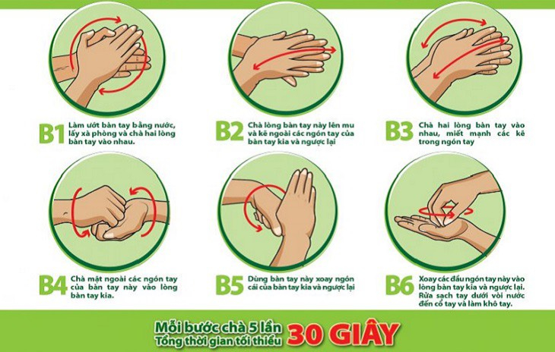  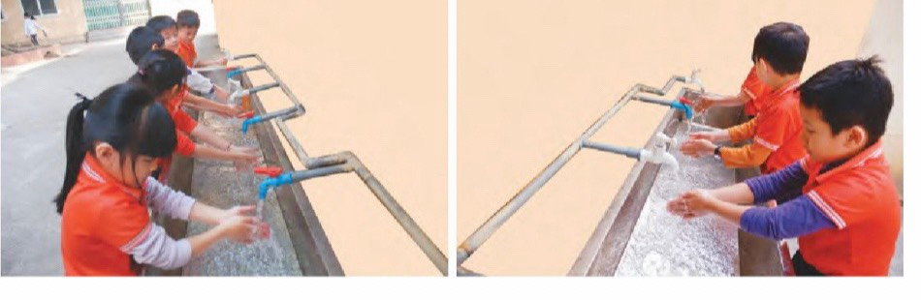  - Hs hình thành kĩ năng, biết giữ vệ sinh cá nhân sau luyện tập và chăm sóc bảo vệ sức khỏe nâng cao phòng chống dịch bệnh covid rửa tay đúng 6 bước chuẩn của bộ y tế. |  | 1 lần | - Gv cho Hs xếp hàng ra khu vực có vòi nước rửa tay.  - Gv cho Hs lần lượt rửa tay. | - Hs quan sát Gv hướng dẫn các rửa tay.  - Hs thực hành rửa tay theo hướng dẫn.
V. Điều chỉnh bổ sung sau tiết dạy ( nếu có):
………………………………………………………………………………………………………………………………………………………………………………………………………………………………………………………………………………………………………………………………………………………………

